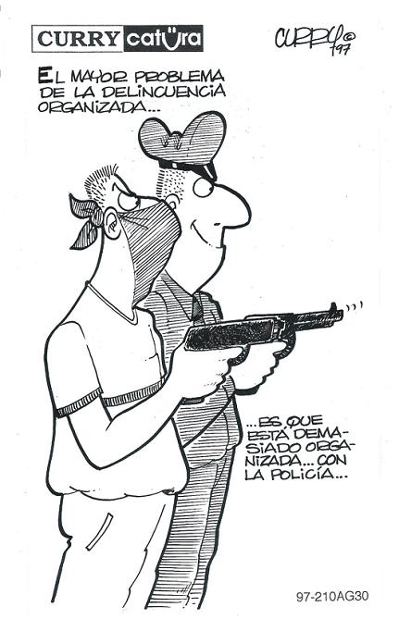

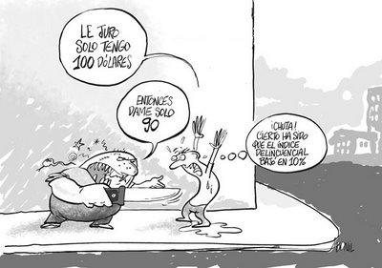

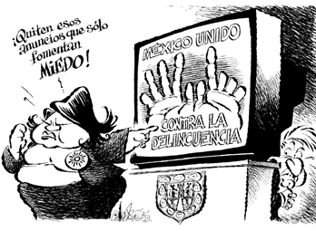

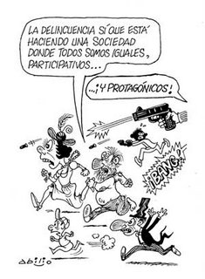

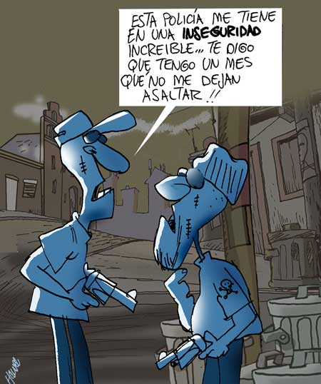

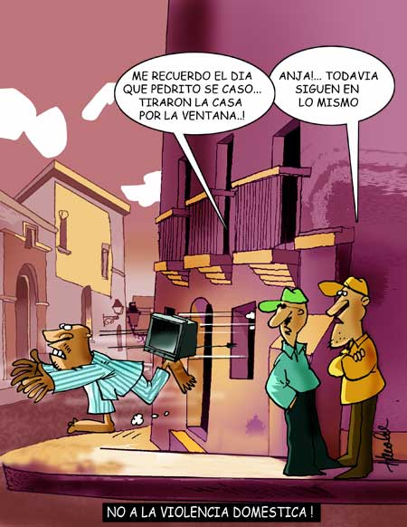

TRABAJO COTIDIANO CIVICA

En subgrupos de 3 o 4 personas analicen la caricatura que se les entregan:

1-Deben comentar en el subgrupo el mensaje de la caricatura.

2-Explicar cómo se relaciona el mensaje de la caricatura con la materia vista en clase.

3-Anoten las ideas en cada uno de los cuadernos de los integrantes.

